**BAB 3**

**PEMBAHASAN**

1. **Gambaran Umum Website**

Pada tahap ini membahas tentang perancangan dalam pembuatan “Aplikasi Sistem Infomasi Kehadiran ” Pos Serdang. Website ini digunakan untuk pengolahan data karyawan dan kehadiran di pos Serdang agar dapat mempermudah dan membantu personalia dalam pedaataan karyawan, meningkatkan kedisiplinan kehadiran karyawan dan mengelola data kehadiran karyawan untuk proses perhitungan gaji.

Berikut ini merupakan *fitur* yang akan dibuat dalam *website* yang mendukung agar pengguna mendapat informasi, yaitu :

1. Menampikan profil seperti foto, nama, alamat, dan nomor handphone
2. Tedapat 4 menu utama yaitu :
3. Menu “Absensi*”* digunakan untuk proses kehadiran karyawan.
4. Menu “Data Karyawan” digunakan untuk mengelola data – data karyawan di pos Serdang.
5. Menu “Laporan” digunakan untuk mencetak laporan kehadiran karyawan dalam satuan bulan.
6. Menu “Admin Absensi” digunakan khusus admin untuk mengelola karyawan yang berhalangan hadir.
7. **Tahap Perencanaan**

Pada tahapan ini menentukan topik dan melakukan pemilihan, pencarian,dan pengumpulan data yang terkait. Di mulai dengan memilih bahasa pemprograman dan tools yang dapat membantu perancangan Website yang akan digunakan, pengumpulan data yang diperlukan untuk membuat Website. Sedangkan data yang berkaitan dengan teori didapat dari buku –buku yang menjadi referensi,dan tulisan yang di dapat melalui internet yang berhubungan dengan topic dalam penulisan ini.

1. **Tahap Perancangan Website**

Tahap selanjutnya yang dilakukan adalah perancangan Website, berikut hal - hal yang dilakukan dalam perancangan Website*.*

1. **Perancangan Struktur Navigasi**

Pada tahap selanjunya yaitu membuat struktur navigasi. Struktur navigasi yang digunakan dalam pembuatan “Aplikasi Sistem Infomasi Kehadiran” Pos Serdang adalah navigasi campuran. Perancangan struktur navigasi ini dibagi menjadi 2 bagian yaitu struktur navigasi admin dan struktur navigasi user.

1. **Struktur Navigasi Admin**

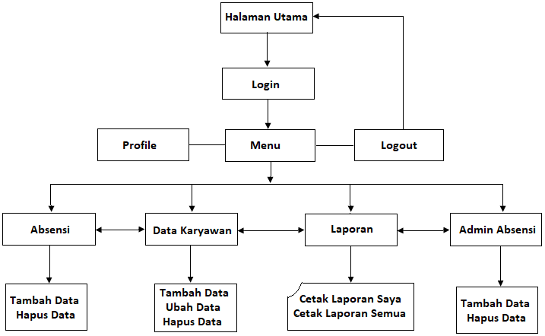 **Gambar 3.1 Struktur Navigasi Admin**

1. **Struktur Navigasi User**

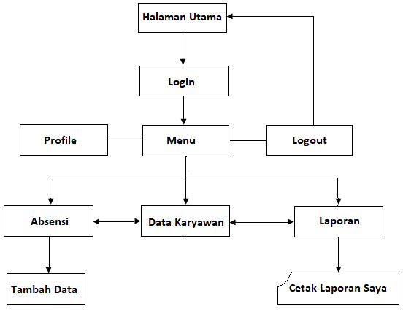

**Gambar 3.2 Struktur Navigasi User**

1. **Perancangan Database**

Dalam website ini menggunakan *file database* dengan nama “db_damkar” didalam *database* tersebut terdapat beberapa tabel berisi *field-field.* Adapun isi tabel-tabel tersebut adalah sebagai berikut :

1. Spesifikasi File User

Nama Tabel : tbl_karyawan

Fungsi : menyimpan data pengguna

Kunci Field : id

Media : hardisk

*Software* : Xampp 3.2.2

|  |  |  |  |  |
| --- | --- | --- | --- | --- |
| No | Nama Field | Tipe | Ukuran | Keterangan |
| 1 | id | Int | 11 | *Primary Key, AI* |
| 2 | Id_karyawan | Varchar | 25 | *-* |
| 3 | password | Varchar | 20 | - |
| 4 | nama | Varchar | 30 | - |
| 5 | alamat | Long Text | - | - |
| 6 | jabatan | Varchar | 30 | - |
| 7 | no_hp | Varchar | 50 | - |
| 9 | foto | Varchar | 150 | - |

**Table 3.1 Spesifikasi File tbl_karyawan**

1. Spesifikasi *file post*

Nama Tabel : tbl_absen

Fungsi : menyimpan data absensi

Kunci Field : id_absen

Media : hardisk

*Software* : Xampp 3.2.2

|  |  |  |  |  |
| --- | --- | --- | --- | --- |
| No | Nama Field | Tipe | Ukuran | Keterangan |
| 1 | id_absen | Integer | 11 | *Primary Key, AI* |
| 2 | id_karyawan | Varchar | 20 | *-* |
| 3 | tanggal | Datetime | - | - |
| 4 | jam | Varchar | 20 | - |
| 5 | keluar | Varchar | 20 | - |
| 6 | ket | Varchar | 20 | - |

**Table 3.2 Spesifikasi File tbl_absen**

1. **Perancangan Entity Relationship Diagram (ERD)**

ERD atau *Entity Relationship Diagram* adalah diagram yang memperlihatkan entitas-entitas yang terlibat dalam suatu sistem serta hubungan-hubungan antar entitas. Adapun perancarangan ERD dari pembuatan website ini sebagai berikut :

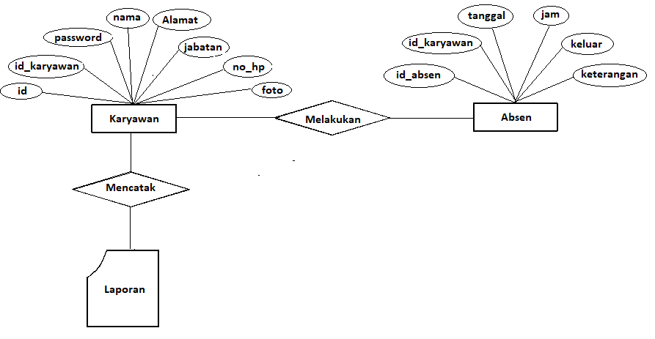

**Gambar 3.3 ERD Website**

1. **Perancangan Interface**

Dalam hal ini akan dibuat sebuah sistem informasi yang berbasis *website,* dengan menggunakanbahasa pemrograman PHP dan *framework* CodeIgniter. *Software* yang digunakan pada pembuatan *website* ini adalah Sublim Text 3. Dengan menggunakan HTML CSS dan Javascript. Adapun *Storyboard* *website* adalah sebagai berikut.

1. *Storyboard* halaman *index* / utama

Link 3

Logo

Link 4

Link 2

Link 1

Banner

Content 1

Content 2

**Gambar 3.4 Storyboard Index / Halaman Utama**

Keterangan :

1. *Link* 1 merupakan beranda website.
2. *Link 2* merupakan content 1 ( Galeri ).
3. *Link 3* merupakan content 2 ( Tentang ).
4. *Link 4* merupakan halam login
5. *Storyboard* halaman login

Halaman login digunakan untuk memasuki halaman user atau admin.

id

Password

Login

**Gambar 3.5 Storyboard Login**

1. *Storyboard* halaman *admin*

Pada halaman admin berisikan berbagai kegiatan yang dilakukan oleh admin

Logo

Link 1

Content

Profile User

Menu Utama

Link 2

Link 4

Link 3

Link 5

**Gambar 3.6 Storyboard admin**

Keterangan :

1. *Link* 1 merupakan tombol *logout*.
2. *Link* 2 merupakan halaman absensi
3. *Link* 3 merupakan halaman data karyawan.
4. *Link* 4 merupakan halaman laporan cari barengan.
5. *Link* 5 merupakan halaman admin absensi.
6. *Storyboard* halaman *user /* karyawan

Pada halaman user berisikan berbagai kegiatan yang dilakukan oleh user

Logo

Link 1

Content

Profile User

Menu Utama

Menu 1

Menu 3

Menu 2

**Gambar 3.7 Storyboard User**

Keterangan :

1. *Link* 1 merupakan tombol *logout*.
2. *Link* 2 merupakan halaman absensi
3. *Link* 3 merupakan halaman data karyawan.
4. *Link* 4 merupakan halaman laporan cari barengan.
5. **Proses Pembuatan Website**

Pada tahap ini dilakukan proses pembuatan program. Website akan dibuat dengan bantuan beberapa *software* seperti Sublim Text 3, php, xampp, dan Google Chrome yang semuanya telah terinstall pada komputer. Berikut adalah langkah-langkah pembuatan webiste.

### **Pembuatan Database**

### Untuk mengawalinya dilakukan pembuatan database terlebih dahulu. Database dapat dibuat dengan menggunakan aplikasi xampp, buka aplikasi xampp lalu klik start pada bagian apache dan mysql.

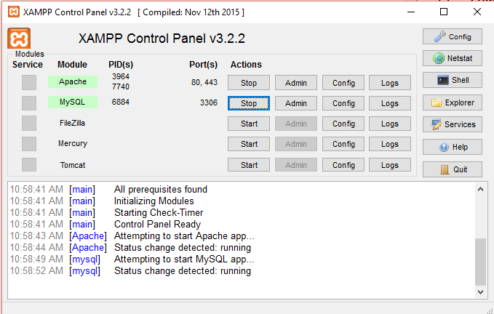

Gambar 3.8 Control Panel Xampp

Setelah memastikan mysql dan apache sudah aktif maka langkah selanjutnya adalah memasukan alamat [*http://localhost/phpmyadmin/*](http://localhost/phpmyadmin/)pada browser yang tersedia di komputer. Masuk pada tahap membuat database terlebih dahulu klik *button databases* yang ada pada jendela localhost, setelah itu ketikkan nama database pada *text button create databases*, lalu klik tombol *create.* Seperti pada gambar 3.9.

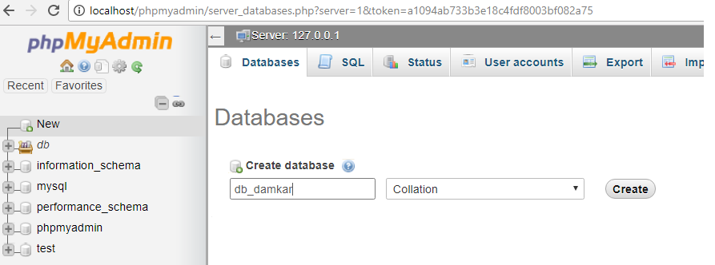

**Gambar 3.9 Membuat Database**

Setelah database dibuat, maka langkah selanjutnya adalah membuat tabel yang dibutuhkan dengan cara mengetikkan nama table dan tentukan jumlah kolom pada text button yang ada lalu klik go. Seperti pada gambar 3.10.

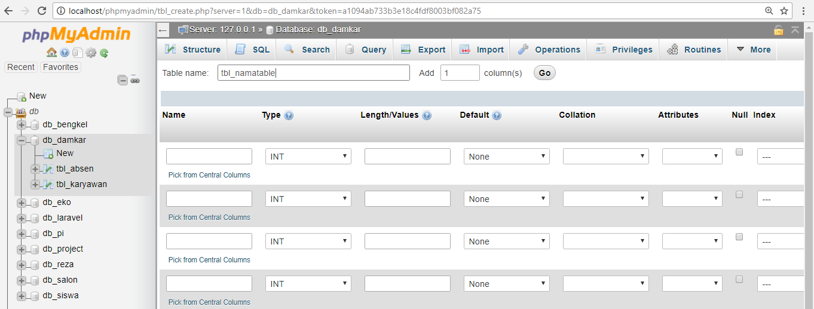

Gambar 3.10 Membuat Tabel

* + 1. **Pembuatan Design Website**

Pada tahap perancangan pembuatan *design* website menggunakan code CSS (Cascading Style Sheet). File code CSS tersebut diberi nama style.css. selain itu penulis juga menggunakan framework bootstrap untuk memperindah tampilan. File code CSS tersebut penulis lampirkan pada lampiran.

1. **Uji Coba Website**

Tahap uji coba dilakukan pada server local yaitu localhost, cara melakukan uji coba adalah dengan mengetikkan [*http://localhost/new/*](http://localhost/new/)pada browser yang ada pada computer. Uji coba ini dilakukan untuk mengatahui apakah masih terjadi *error* atau *bug* pada sistem website

Pada tahap uji coba ini, juga melibatkan 20 responden *karyawan* dipos serdang untuk mengisi *kuesioner* yang bertujuan untuk mengetahui pendapat responden tentang website ini. Dalam kuesioner ini terdapat 5 pertanyaan. Adapun hasil dari *kuesioner* sebagai berikut:

Catatan : TS = Tidak Setuju.   
 S = Setuju  
 SS = Sangat Setuju

|  |  |  |  |  |
| --- | --- | --- | --- | --- |
| No. | Pertanyaan | Jawaban Responden | | |
| TS | S | SS |
| 1 | Apakah website yang telah dibuat dapat mudah digunakan ? |  |  |  |
| 2 | Apakah website yang telah dibuat sesuai dengan kebutuhan absensi karyawan dan data karyawan? |  |  |  |
| 3 | Apakah *design* website ini menarik ? |  |  |  |
| 4 | Apakah fasilitas yang terdapat dalam website memenuhi kebutuhan pengguna ? |  |  |  |
| 5 | Apakah pengguna terbantu dengan adanya website ini ? |  |  |  |

**Tabel 3.8 Kuesioner**

Adapun hasil dari *kuesioner* dibuat dalam bentuk *Pie Chart* seperti gambar 3.11 :

**Gambar 3.11 Diagram Piechart Kuesioner**

Jika tahap uji coba telah selesai selanjutnya ke tahap implementasi website.

* 1. **Implementasi Website**

Setelah sistem website berjalan dan tidak terjadi *error* atau *bug* pada tahap uji coba, maka sistem website ini kemudian akan di implementasikan ke *hosting* atau internet agar bisa menjangkau semua orang.

Pada Proses implementasi sistem website ini menggunakan fasilitas hosting website dari <https://www.000webhost.com>. berikut dibawah ini proses dari implementasi sistem website tersebut.

* Siapkan file website yang sudah dibuat .zip dan database yang sudah diexport .sql yang akan dihosting
* Buka situs <https://www.000webhost.com>
* Buat akun baru jika belum mempunyai akun sebelumnya dengan menggunakan email. masukkan e-mail, password dan nama situs yang akan dibuat. lihat pada gambar 3.12

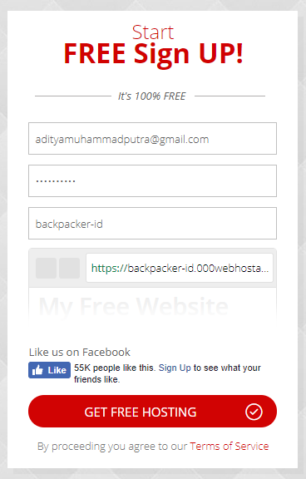

**Gambar 3.12 Halaman Signup** [**https://www.000webhost.com**](https://www.000webhost.com)

* Verifikasi akun yang sebelumnya dibuat dengan membuka email dan klik link verifikasi akun.
* Pada menu webhost pilih file manager -> klik upload file -> masukan file website yang akan di upload dan tunggu hingga proses upload selesai. Lihat pada gambar 3.13

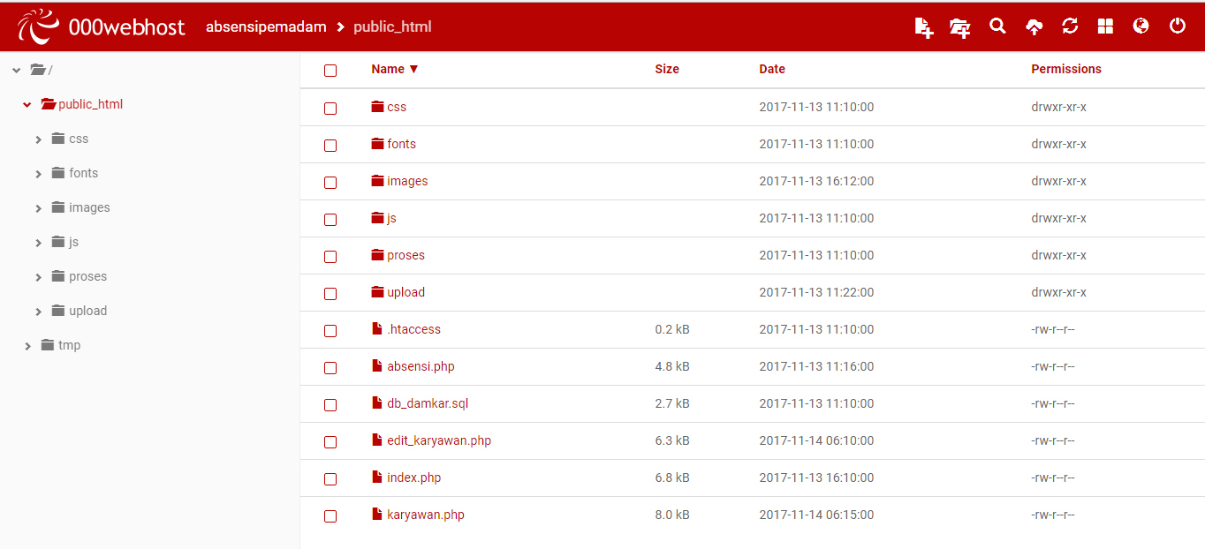

**Gambar 3.13 Halaman Upload file** [**https://www.000webhost.com**](https://www.000webhost.com)

* kembali kehalam utama, pilih menu Manage Database -> klik New Database -> Masukan nama, username dan password database -> klik Create dan tunggu hingga proses selesai. Lihat gambar 3.14

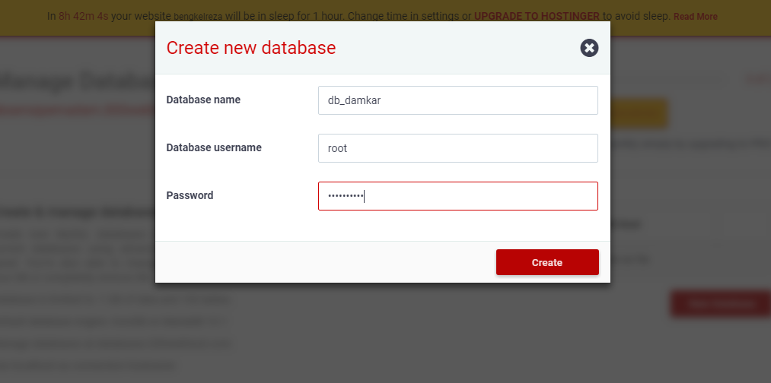

**Gambar 3.14 Halaman Create Database** [**https://www.000webhost.com**](https://www.000webhost.com)

* Klik manage -> pilih Phpmyadmin. Lihat gambar 3.15

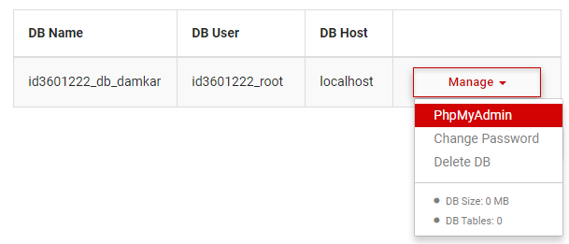

**Gambar 3.15 Halaman PhpMyAdmin** [**https://www.000webhost.com**](https://www.000webhost.com)

* Pada halaman PhpMyAdmin pilih menu Import->Choose file-> Pilih database yang akan diuplad -> Go. Tunggu hingga proses upload database selesai. Lihat gambar 3.16

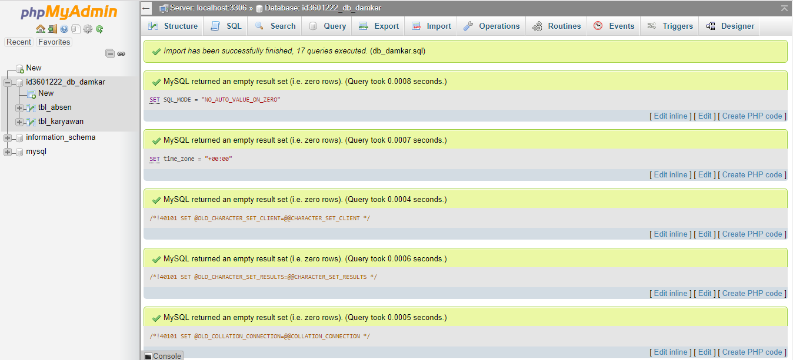

**Gambar 3.16 Halaman Database PhpMyAdmin** [**https://www.000webhost.com**](https://www.000webhost.com)

* Setelah database terupload, ubah file database.php pada menu file manager -> proses-> connect.php dan save. Lihat gambar 3.17

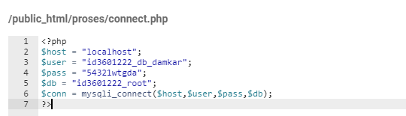

**Gambar 3.17 Halaman Edit Database.php**

* Setelah proses upload website dan database selesai, maka website telah berhasil di upload. klik link website pada halaman utama. seperti gambar 3.18

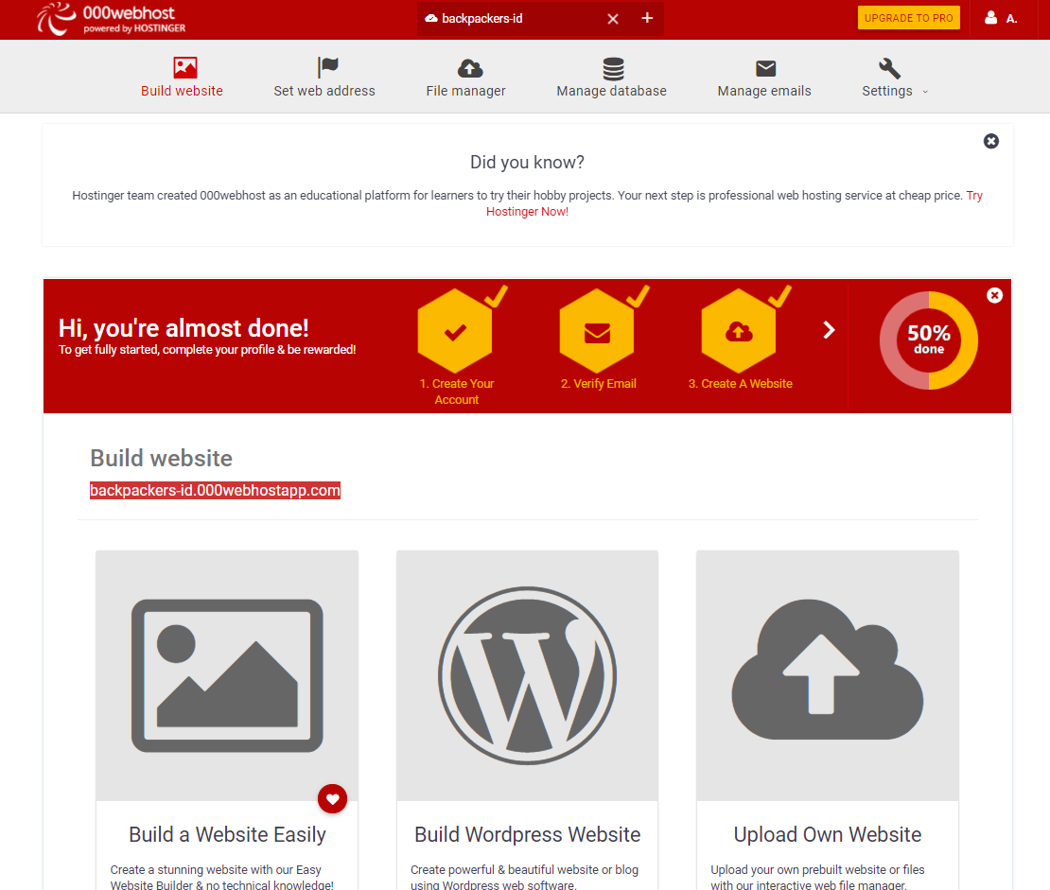

**Gambar 3.18 Halaman Dashboard** [**https://www.000webhost.com**](https://www.000webhost.com)

* Dan akan dialihkan kehalaman website yang telah dibuat. atau ketikan di browser <https://absensipemadam.000webhostapp.com/> . Lihat gambar dibawah ini

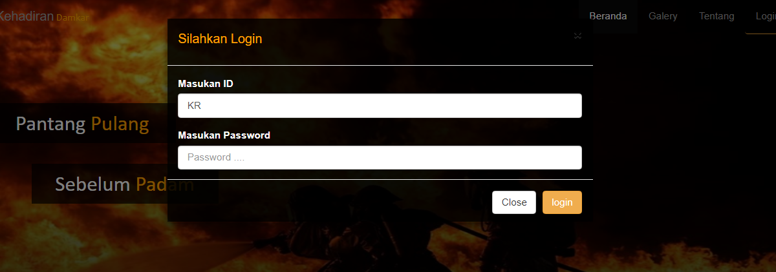  
**Gambar 3.19 Output Halaman Login**

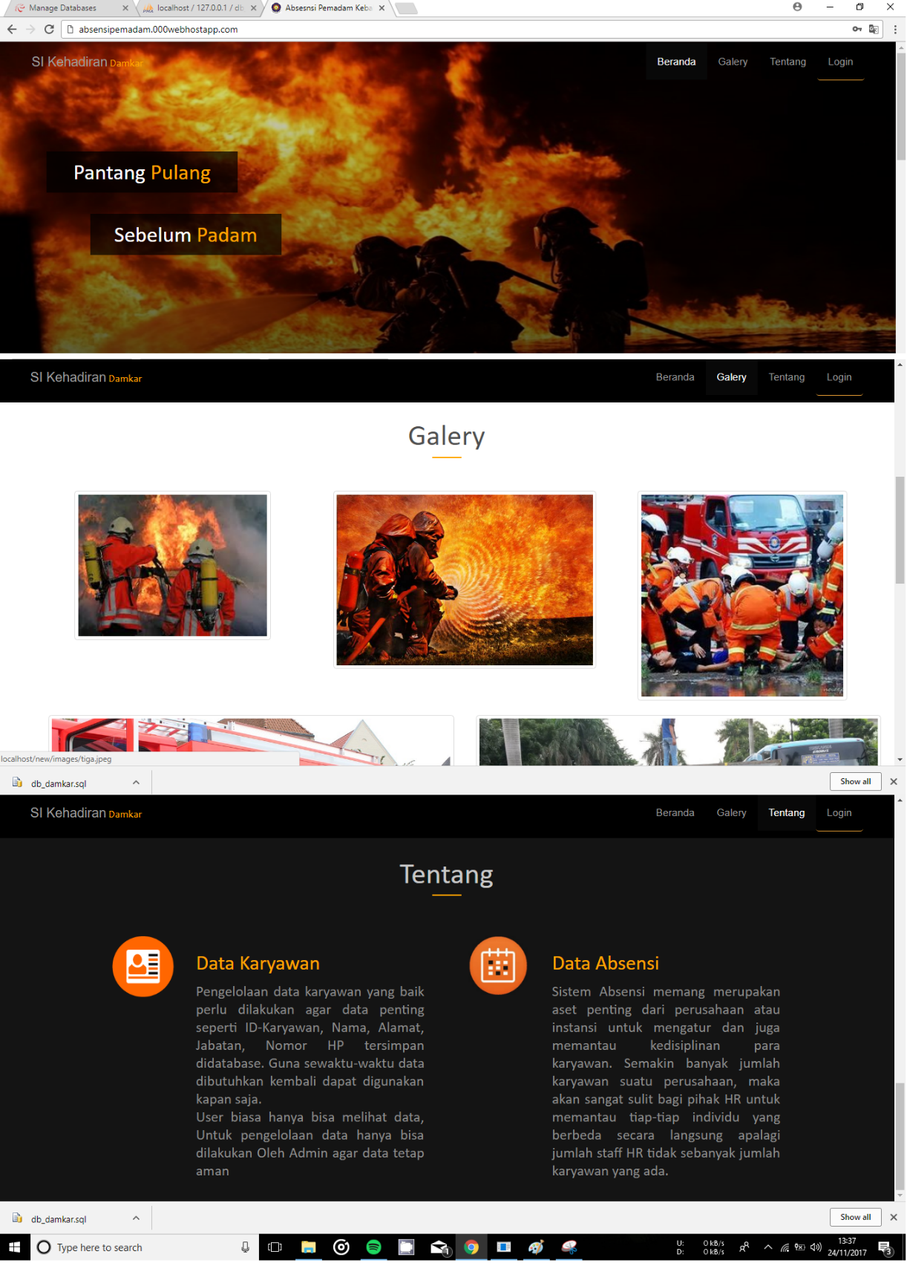 **Gambar 3.20 Output Halaman Index**

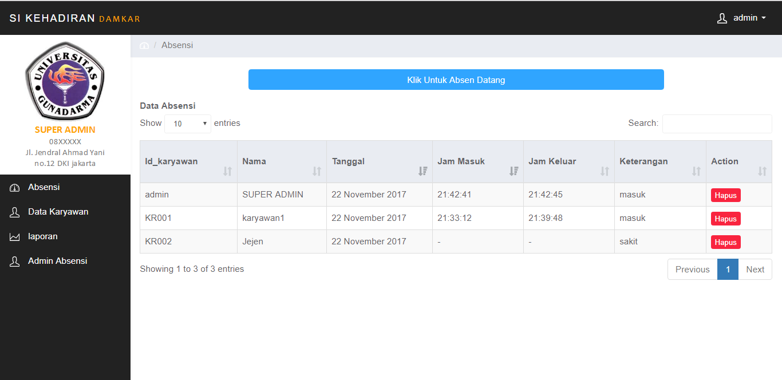

**Gambar 3.21 Output Halaman Absensi**

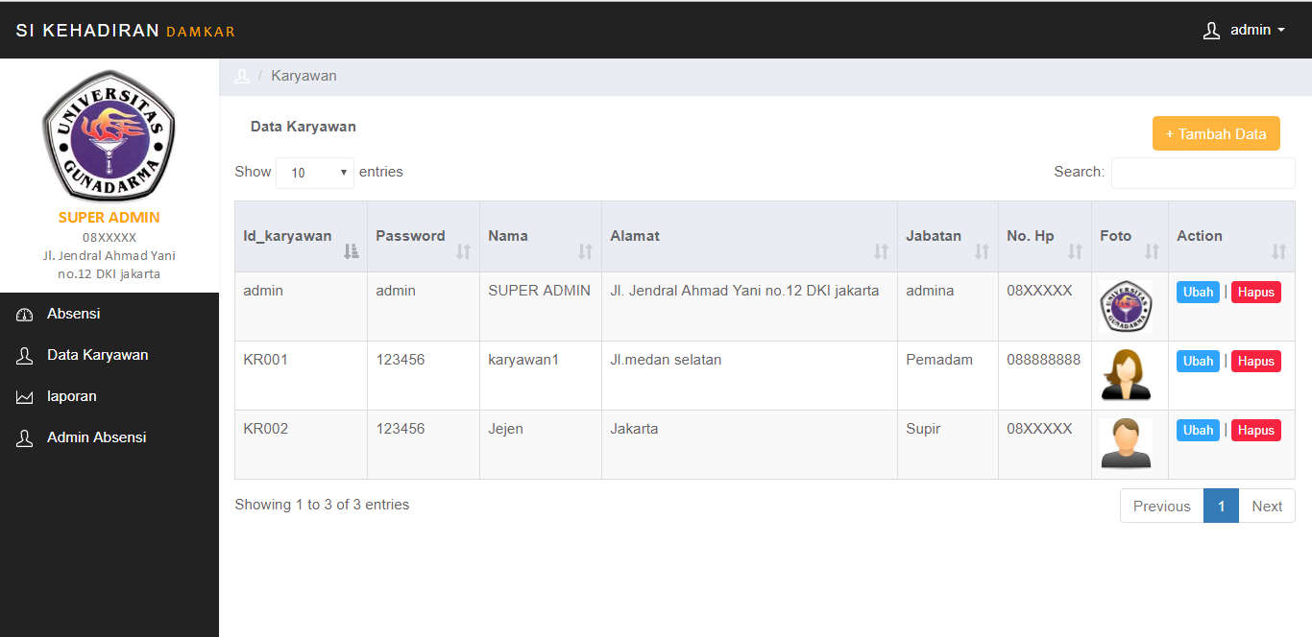

**Gambar 3.22 Output Halaman Karyawan**

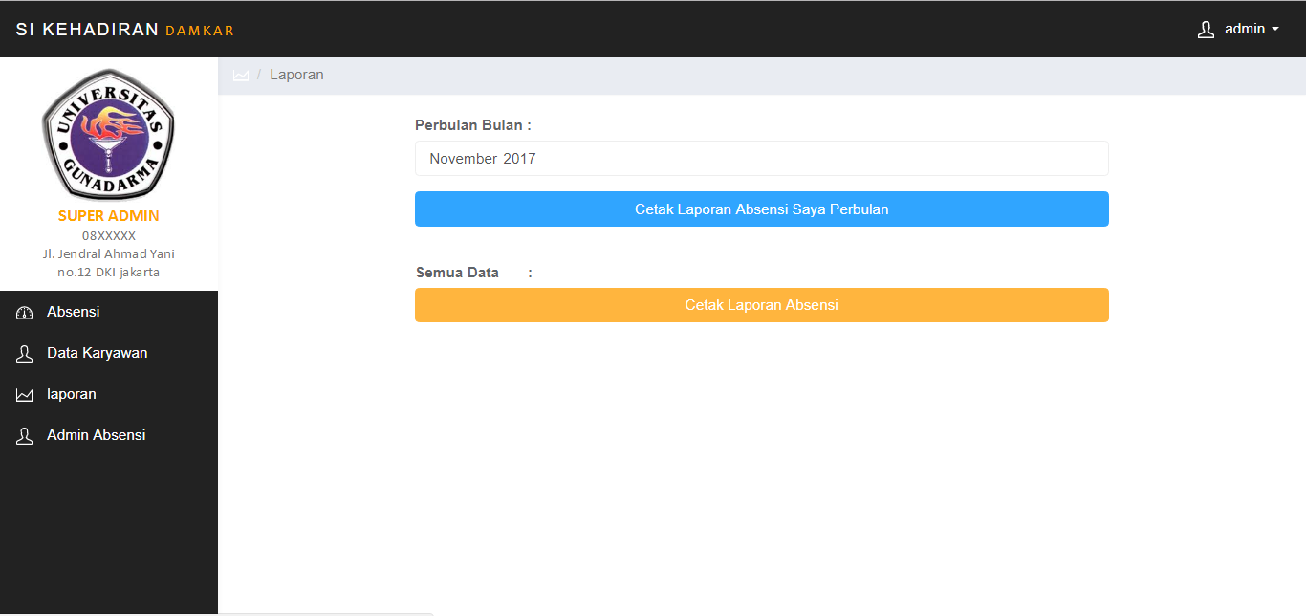

**Gambar 3.23 Output Halaman Laporan**

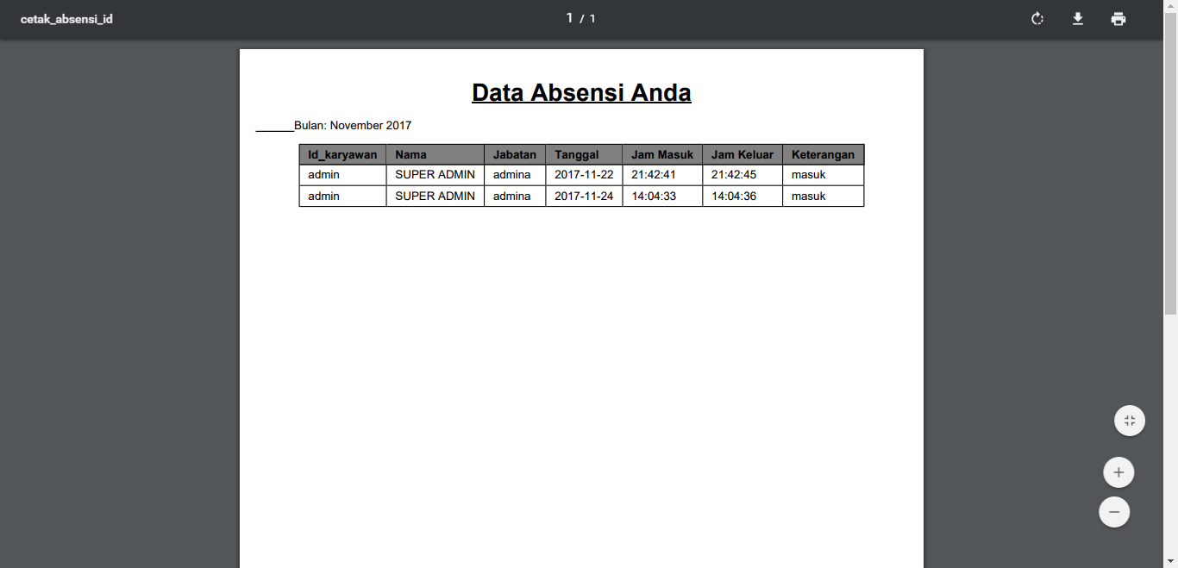

**Gambar 3.24 Output Halaman Cetak Laporan Saya**

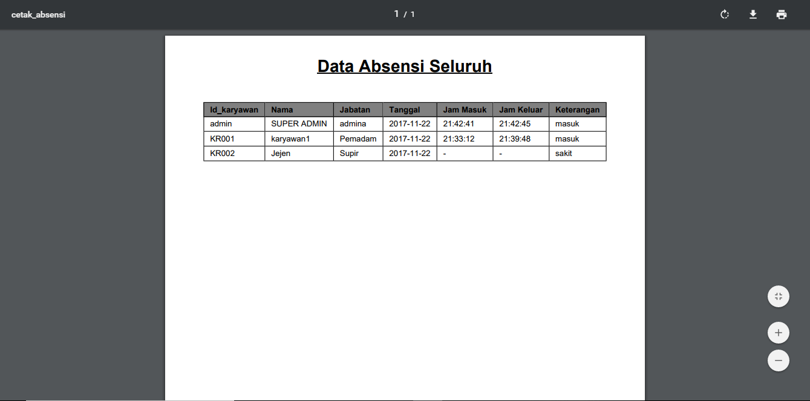

**Gambar 3.25 Output Halaman Cetak Laporan Seluruh (khusus admin)**

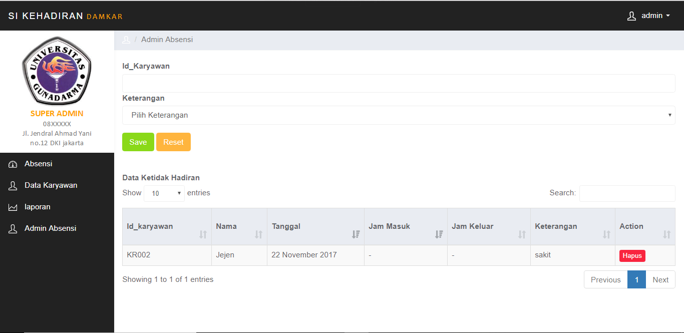

**Gambar 3.26 Output Halaman Admin Absensi**

## Spesifikasi Sistem Komputer

Sarana pendukung *web* yang digunakan antara lain mencakup perangkat keras (*hardware*) dan perangkat lunak *(software).*

### **Perangkat Keras (hardware)**

*Hardware* yang dibutuhkan untuk proses suatu komputerisasi sistem harus sesuai dengan kecepatan dan kapasitas memori komputer yang dibutuhkan, karena bila komputer yang digunakan memiliki kapasitas memori kecepatan yang rendah maka akan mempengaruhi jalannya sistem komputer. Dalam hal ini tentunya ada standar konfigurasi komputer sebagai berikut:

1. *Processor* : Pentium IV 2.0 GHz
2. *Memory*(RAM) : 1 GB
3. *Hardisk* : 80 GB
4. Monitor : LCD 14”
5. *Keyboard* : *standard* 102 *keys*
6. *Mouse* : standar *mouse*

### **Perangkat Lunak *(software)***

Perangkat lunak atau yang disebut *software* merupakan seluruh fase daripada pengolahan data diluar dari peralatan komputer itu sendiri. Fasilitas *software* itu sendiri terdiri dari sistem *design,* program, dan prosedur-prosedur lainnya. Didalam hal ini *software-software* yang digunakan untuk perancangan *website* sebagai berikut:

1. Sistem operasi : Microsoft windows 7 Ultimate
2. Desain : CSS & Bootstrap
3. Bahasa *Script* : PHP
4. *Web Server* : Xampp Versi 3.2.2
5. *Web Browser* : Google Chrome
6. Database : Mysql